Отчёт по ДЗ к занятию «Введение в оркестрацию».

1. По инструкции:
- создал новый репозитарий,
- скачал файл docker-compose.yaml,
- сформировал структуру папок для airflow и файл env.
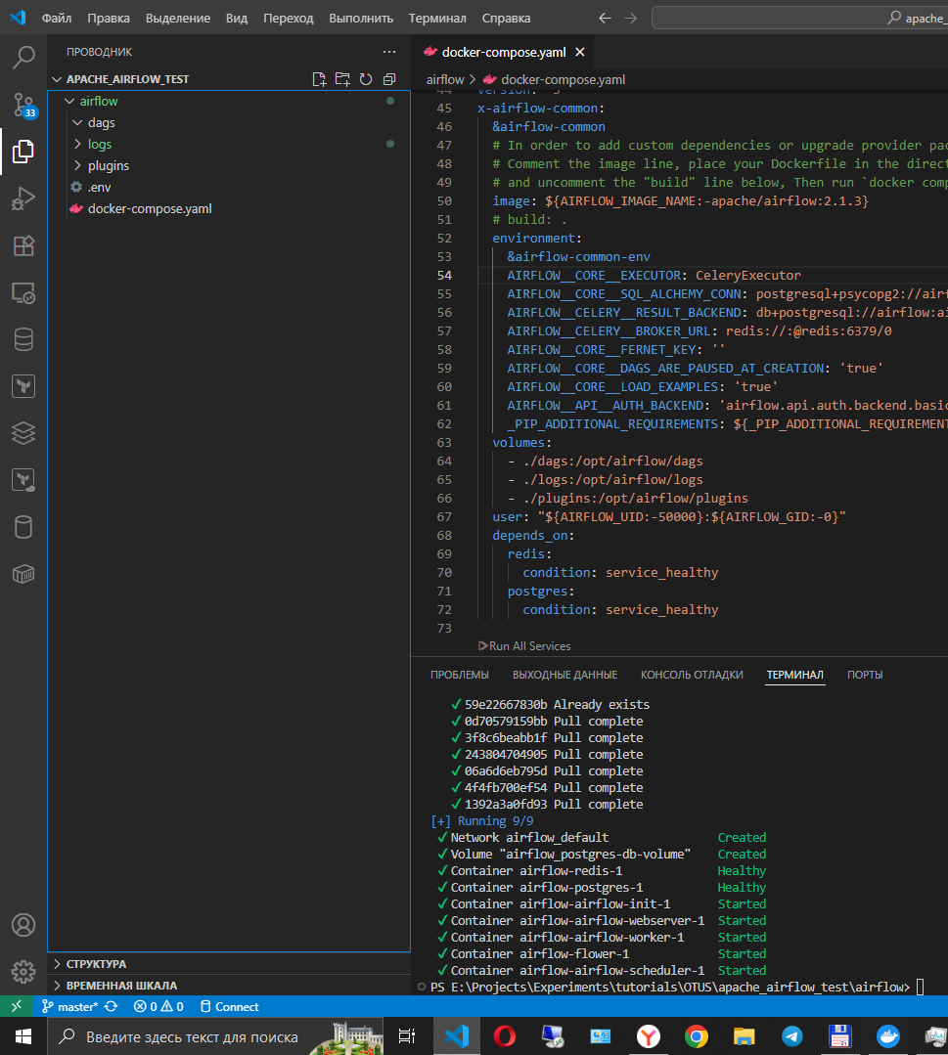

2. Далее развернул контейнер в Docker.
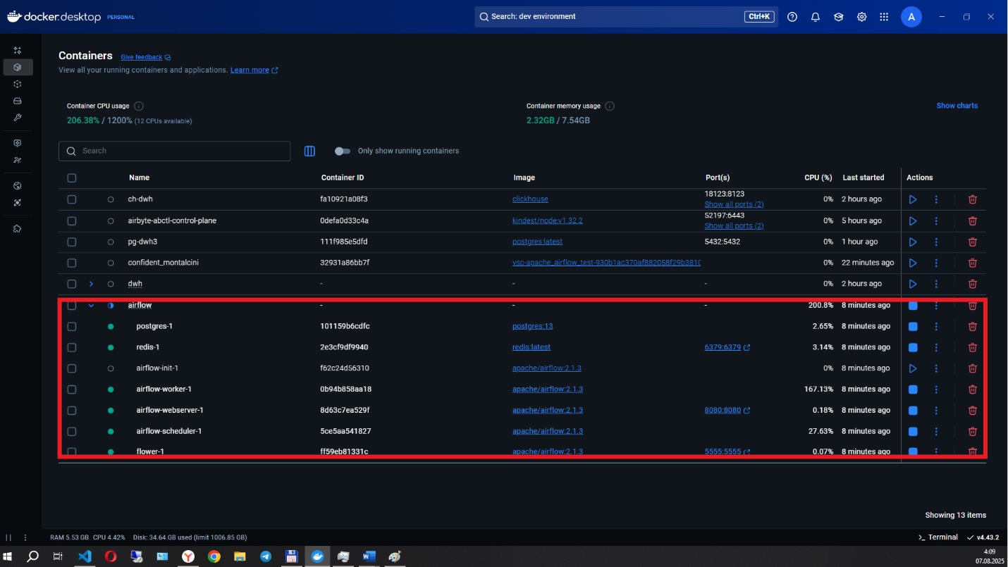

В результате получил работающий веб-сервис на localhost:8080.
